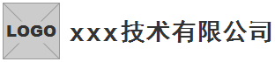

**购物清单**

单号：{zb_order1_code}

日期：{zb_tjdate} 操作人：{zb_tjperson}

-------------------------------

<**#ContractProduct#

|  |  |  |  |
| --- | --- | --- | --- |
| **名称** | **数量** | **单价** | **小计** |
| {pro_name} | {ht_num} | {pro_price_hszh} | {pro_price_zj} |

--------------------------------

数量合计：{ht_num_all}**>

优惠金额：{pro_yhmoney1}

总价合计：{pro_allmoney1}

\*\*\*\*\*\*\*\*\***欢迎下次光临\***\*\*\*\*\*\*\*\*

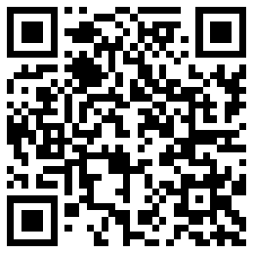

联系电话：010-XXXXXXXX